statistiques à une variable

Dans tout ce qui suit, si les menus ne correspondent pas à ceux de votre calculatrice, la touche F6 permet de voir la suite d'un menu.

Exemple.

Notes x_{i} | 9 | 11 | 7,5 | 10,5 | 10 | 6 | 13,5
Coefficient de la note n_{i} | 2 | 3 | 1 | 4 | 3 | 2 | 2

I. Saisie des données.  Menu Statistique ; on entre les valeurs x_{i} en List1 et les valeurs de y_{i} en List2 par exemple.  II. Détermination des différentes valeurs statistiques.  2.1 Paramétrer les statistiques à une variable.  I. est effectué ; CALC ; SET pour paramétrer les calculs ; puis on saisit l'écran ci-dessous (zone 1VAR seulement) ; EXIT.  (S’il n’y a pas de coefficients, il faut sélectionner 1 pour 1VAR Freq)  1VAR pour obtenir les différentes valeurs statistiques.  III. Utilisation des listes. | 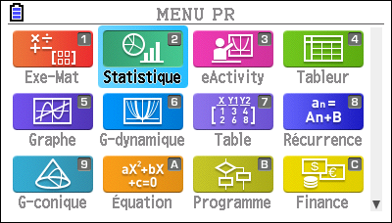  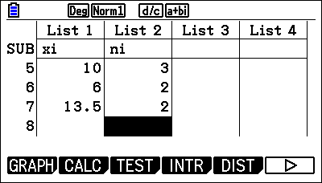  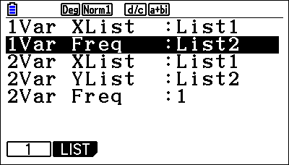  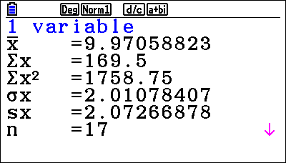
Les calculs sur les listes permettent d'obtenir le tableau suivant.

Notes x_{i} | Coefficients n_{i} | n_{i}x_{i} | n_{i}x_{i} ²
9 | 2 | 18 | 162
11 | 3 | 33 | 363
7.5 | 1 | 7,5 | 56,25
10,5 | 4 | 42 | 441
10 | 3 | 30 | 300
6 | 2 | 12 | 72
13,5 | 2 | 27 | 364,5
67,5 | 17 | 169,5 | 1 758,75

I. est effectués  3.1 Colonne n_{i}x_{i}  Se placer sur List3 ; SHIFT ; List ; 2 ; × ; SHIFT ; List ; 1 ; EXE.  3.2 Colonne n_{i}x_{i}².  Se placer sur List4 ; OPTN ; List ; List ; 2 ; × ; OPTN ; List ; List ; 1 ; ² ; EXE.  3.3 Valeurs complémentaires.  Se placer sur la première ligne de la liste 5 ; OPTN ; List ; F6 ; F6 ; Sum ; SHIFT ; List ; 1 ; EXE pour obtenir 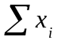 = 67,5 ;  Se placer sur la deuxième ligne de la liste 5 ; VAR ; STAT ; X ; n ; pour obtenir n = 17 ;  Se placer sur la troisième ligne de la liste 5 ; VAR ; STAT ; X ; 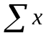 pour obtenir = 169,5 (correspond à 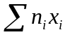) ;  Se placer sur la quatrième ligne de la liste 5 ; VAR ; STAT ; X ; 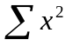 = 1 758,5 (correspond à 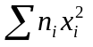).  IV. Complément.  Il est possible de récupérer ou de calculer les valeurs manquantes. Le calcul peut être effectué en mode Exe-Mat ou dans une cellule vide d'une liste.  Menu Run ; VARS ; STAT ; X ;  n = 17 ; = 9,97 ; = 169,5 ;  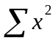 = 1 758,75 ; 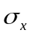 = 2,01.  Pour obtenir la variance : 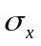 ; x² .  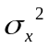 = 4,04.  V. Commandes du menu STAT.  TOOL : menu outils qui comporte les sous-menus suivants :  SRTASC : pour classer une ou plusieurs listes dans l'ordre croissant.  SRTDES : pour classer une ou plusieurs listes dans l'ordre décroissant.  TOP : pour se placer sur la première cellule de la liste courante.  BOTTOM : pour se placer sur la dernière cellule de la liste courante.  EDIT : pour éditer la cellule courante  DELETE : pour effacer la valeur courante  DEL-ALL : pour effacer la colonne courante  INSERT : pour insérer une valeur | 